**RODINNÉ CENTRUM KOPRETINA SLOUPNICE**

**nabízí kroužek**

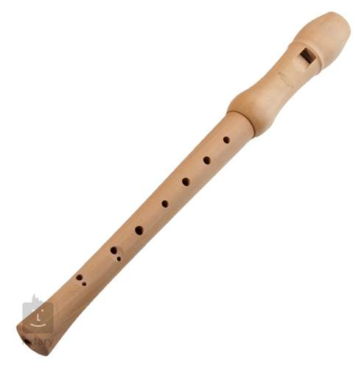**HRA NA ZOBCOVOU FLÉTNU -0 začátečníci**

**PRO DĚTI OD 5 DO 10 LET**

**RC Kopretina** ve Sloupnici nabízí **kroužek FLÉTNIČKA**. Kroužek se bude konat v RC Kopretina(budova Komunitního centra) každé úterý **od 15.00 do 15.45 hod.** (kromě prázdnin a st. svátků).

**\*\*\*\* PRVNÍ LEKCE – úterý 1.10.2024 \*\*\*\*\***

Kroužek flétnička bude zaměřen na získání a rozvoj základních hudebních znalostí a dovedností, které jsou potřebné ke zvládnutí hry jednoduchých písniček na zobcovou flétnu.

**Cena za kroužek za 1. pololetí činí 600,-- Kč (40,-- Kč/1 hod.-15 lekcí)** Poplatek za kroužek se bude vybírat do 31. 10. 2024.

**Informace** **na tel. č. 731 569 383 (p. Dolečková).**



C:\Users\Materske centrum\AppData\Local\Microsoft\Windows\Temporary Internet Files\Content.Word\image001-1.pngProjekt je spolufinancován

Pardubickým krajem